108405專題會議議程

時　　間： 2019年6月27日（星期四） 21:00線上開會

出席人員：張惟婷、凌振欽、洪宇珊、閻逸瑄

討論事項：

1.確認組員進度

2.參考優質藝文類資訊

音樂類：金曲獎、樂人TV、streetvoice、吹音樂、政大音樂節

電影類：那些電影教我的事、24電影誌

特殊計畫：now事大學生、疑案辦

請組員們持續新增中

下次討論：

1.文件一起對一次

2.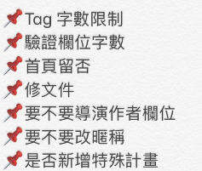

下次進度：

張惟婷：網頁細修、文件、研究line bot

凌振欽：先api 後第八章文件

楊育涵：研究line bot

閻逸瑄：研究line bot

洪宇珊：研究line bot

下一次組開會（7/5早上十點自行開會、下午一點與老師開會）